考生姓名： 报考专业： 准考证号码： | 密封线内不要写题
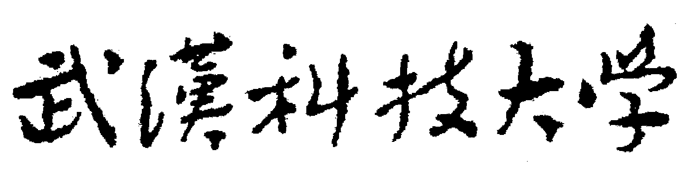2020年全国硕士研究生招生考试初试自命题试题
（ B 卷)参考答案
科目代码： 619 科目名称： 统计学基础

注意：所有答题内容必须写在答题纸上，写在试题或草稿纸上的一律无效；考完后试题随答题纸交回。
一、单项选择题(共 10 小题，每小题 5 分，共 50 分)
1、为了调查某高校职工对工资绩效改革的意见，将职工分为教师、行政人员、后勤人员，分别用1,2,3表示，该数据属于（ A ）
A、分类数据 B、数值型数据 C、顺序数据 D、以上结果都不对

2、关于参数的说法，不正确的是（ B ）
A、参数是用来描述总体特征的概括性数字度量
B、参数是已知的
C、参数可以通过样本来估算
D、参数的估算方法往往不唯一

3、将抽样单位按某种规则划分为不同的群，然后从中选取若干群，群内的成员全部参与调查，该抽样方法为（ B ）
A、分层抽样 B、整群抽样 C、系统抽样 D、简单随机抽样

4、下列属于抽样误差的是（ C ）
A、抽样框误差 B、回答误差 C、随机误差 D、无回答误差

5、箱线图不包括（ C ）
A、最大值 B、最小值 C、均值 D、中位数

6、下列适合描述单变量数据的是（ A ）
A、茎叶图 B、散点图 C、气泡图 D、雷达图

7、下列关于偏态系数的描述，不正确的是( D )
A、如果一组数据是来自标准正态分布，则偏态系数等于0
B、偏态系数越接近0，偏斜程度就越高
C、如果一组数据是来自指数分布，则偏态系数大于0
D、偏态系数在-1到1之间取值

8、已知一台机器一天内发生故障的概率是0.2，机器之间工作相互独立，设表示首次发生故障时观察的天数，则（ C ）
A、 B、 C、 D、
9、设连续型随机变量的密度函数为，下述结论不正确的是（ C ）
A. ； B. ； C. ； D.

10、设为来自总体的简单样本，为样本均值，则下列选项不正确的是（ C ）
（A）； （B）；
（C）； （D）.

二、填空题(共 6 小题，每小题 5 分，共 30 分)

1、对于小批量数据，最适合描述其分布的图形是 茎叶图

2、设随机变量的分布函数为，为常数，，则 0.8 .
3、一组数据的标准差为8，则平均数为20，则离散系数为 0.4 .

4、现有一组数据1,2,3,5,7,7,10，则这组数据的众数为 7 .
5、盒子中有5个外形相同的木球，其中3个红球，2个白球，甲、乙两人依次从中抽取一个球（不放回），则乙取得红球的概率为 3/5 .

6、设总体服从参数为的Poisson分布，为一组样本观察值，则的矩估计量为

三、计算题(共 6 小题，每小题10分，共60分)
1、在某项调查中测得如下数据2,7,5,3,8,13,14,2,10,9,
（1）计算该组数据的样本均值和样本方差，
（2）判断样本中是否有离群点。
解：（1） 3分
4分
（2），因此没有离群点。 3分

2、设有一矿工被困井下，他可以在三个通道中随机选取一个逃生。若选择第一个通道，成功逃生的概率为；若选择第二个通道，成功逃生的概率为；若选择第三个通道，成功逃生的概率为。求该矿工能够成功逃生的概率。
解：设事件B={成功逃生}，{选择第i条通道}，i=1,2,3 2分
则由全概率公式
3分
. 5分

3、设随机变量服从区间上的均匀分布,即其密度函数为
,
（1）计算概率；
（2）随机变量的数学期望和方差.
解：（1） 3分
（2）. 3分
. 4分

4、设总体服从正态分布，为来自总体的样本观察值，已知求的置信度为95%的置信区间。（备用数据：，，，，结果保留两位小数)
解:根据题意，总体方差未知，因此置信区间为
5分
3分
代入数据可得置信度为95%的置信区间为 2分

5、设是来自于概率密度函数为
，
的总体的样本，求未知参数极大似然估计量。
解： 似然函数 4分
取对数 3分
对求导令为0，可得 3分
6、设某特种钢的碳含量服从正态分布，抽取9个样品为：4.34, 4.40, 4.42, 4.30, 4.35, 4.20, 4.25, 4.40, 4.50.假设方差不变，问在显著水平下能否接受这批钢材碳含量的均值为4.40（，，）？ 
解：提出假设 3分
构造U统计量，由U的0.05双侧分位数为，
而样本均值为，故U统计量的观测值为
4分
所以拒绝原假设，即这批钢材碳含量的均值不是4.40。 3分

四、简答题(共 1 小题，每小题10分，共10分)
1、在实际应用中，经常会碰到数据缺失的情况，请你说一说在对这类数据进行分析之前可以怎样对数据进行预处理。
解：这是一个开问题。缺失数据的处理方法有很多，删除法，插补法，等等说出两种或者两种以上得满分，只说处一种得5分。

